Упражнения на развитие воображения, памяти, фантазии, внимания.
1.«Несуществующее животное»
Ход упражнения: Если существование рыбы-молот или рыбы-иглы научно доказано, то
существование рыбы-кастрюли или рыбы-топора не исключено. Пофантазируйте и нарисуйте:" Как выглядит рыба-кастрюля? Чем питается рыба-ножницы и как можно использовать рыбу-магнит? "

2.«Сочини сказку»
Ход упражнения: посмотри в окно, найди двух героев и сочини сказку по схеме: 1. Жили-были (где, как, с кем?). 2. Что-то случилось (однажды, вдруг). 3. Как разрешился конфликт? 4. Как стали жить дальше?

3.«Продолжи рисунок»
Ход упражнения: на альбомном листке нарисуйте 5-7 геометрических фигу (расположите их на листке, как вам пожелается), затем дорисуйте эти геометрические фигуры таким образом, чтобы получилась «детская игровая или спортивная площадка, магазин потерянных вещей).

4.«Нарисуй свое настроение»
Возьмите лист бумаги, акварельные краски и нарисуйте свое настроение (на что оно похоже?)

5.Театральные слова на букву А
а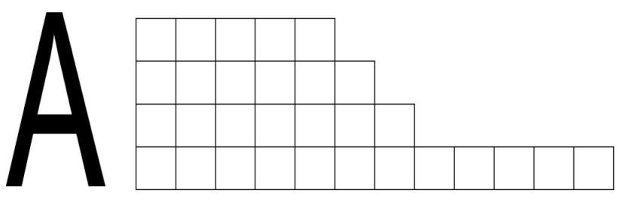
1. Объявления о спектакле
2. Человек, выступающий на сцене как исполнитель
3. Перерыв между действиями спектакля
4. Рукоплескания

Ответы:
1. Афиша
2. Артист
3. Антракт
4. Аплодисменты

6.Театральные профессии
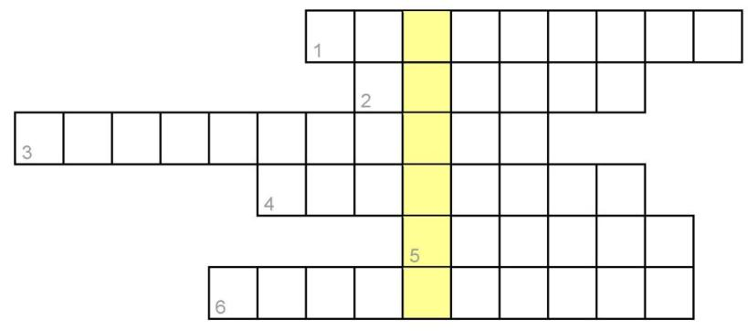
1. Кто пишет пьесы для постановок в театре
2. Работники театра, занимающиеся гримом артистов
3. Кто пишет музыку к спектаклям?
4. Главный руководитель постановок спектакля
5. Работник театра, подсказывающий слова актерам во время представления
6. Работник театра, отвечающий за освещение сцены

Ответы:
1. Драматург
2. Гример
3. Композитор
4. Режиссер
5. Суфлер
6. Осветитель
7.Десять театральных «Р».

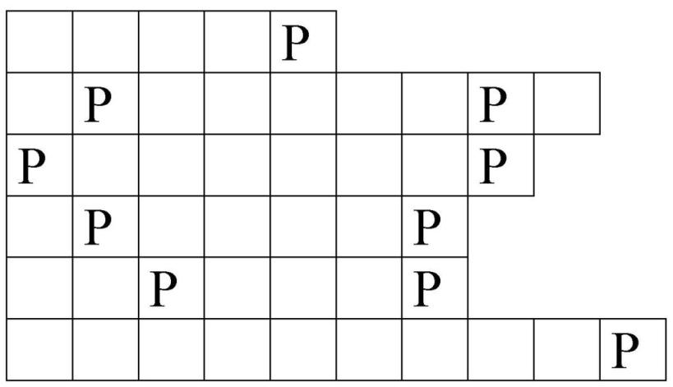
1. Место для представлений, зрелищ
2. Кто пишет пьесы для представлений?
3. Кто руководит постановкой спектакля?
4. Группа музыкантов, исполняющих музыку к спектаклю
5. Человек, управляющий оркестром
6. Автор музыкальных произведений, пишущий музыку к спектаклю

Ответы:
1. Театр. 2. Драматург. 3. Режиссер. 4. Оркестр.
5. Дирижер. 6. Композитор.

8.Театральная викторина №1 (для 1-2 классов театрального отделения)

1. Как называются места в театре, где сидят зрители? (зрительный зал).

2. Как называется театр, где артисты исполняют свои роли с помощью танца? (Балет).

3. Как называются шторы, которые закрывают сцену? (занавес)

4. Как называется место, где выступают актеры? (сцена)

5. Как называется театр, где актеры не разговаривают, а поют? (Опера)

6. Как называется объявление о спектакле? (театральная афиша).

9.Загадки на знание сказок (в 1,2 классах мы ставим сказки):

1.Трудно девочке живется,
Хоть в труде она всегда.
Только мачехе неймется,
Не похвалит никогда. (Золушка)

2.К бабушке с корзинкой
Смело я иду.
И в лесу тропинку
Я всегда найду. (Красная шапочка)

3.В лес с подружками пошла,
Ягоды, грибы нашла.
От подружек отделилась,
В чаще леса заблудилась. (Три медведя)

4.Испугались, встретив волка,
Страшно он зубами щелкал.
Братьев спас один из них.
Дом построил для троих. (Три поросенка)

10.Конкурс «Театральные профессии»:
(люди каких профессий работают в театре).

1. Что напишет сценарист,
То покажет нам...(артист)

2. Есть в оркестре дирижер,
А в театре - ...(режиссер)

3. Был человек, а стал актер:
Его преобразил...(гример)

4. У костюмов есть размер,
Это знает... (костюмер)

5. Тонкой палочкой взмахнет —
Хор на сцене запоет.
Не волшебник, не жонглер.
Кто же это? ...(Дирижер)

6. В буфете театральном вкусная еда
Всегда стараются для нас конечно...(повара)

11.Викторина для учащихся 3 и 4 классов):

Театр – это праздник, это особая атмосфера: зрители приходят в театр нарядными, в приподнятом настроении; на сцене их ждут красивые декорации, а антракте – прогулки в фойе. Не случайно же во время войны в осаждённом Ленинграде голодные люди отдавали свой скудный хлебный паёк в театр: измученные блокадой ленинградцы тосковали по празднику. Зачем люди ходят в театр? Чтобы посмеяться и погрустить, пережить захватывающие приключения, увидеть красивых и благородных людей. А многие ходят для того, чтобы встретиться со своими любимыми артистами.
1. Перерыв между актами или действиями спектакля – это…(Антракт.)

2. Первое выступление актёра в театре или спектакле – это… (Дебют.)

3. Объявление о том, что все билеты проданы, называется…(Аншлаг.)

4. Заключительная сцена спектакля – это…(Финал.)

5. Коллектив, составляющий творческий состав театра называется…(Труппа.)

6. Отзыв, критический разбор и оценка произведения или театрального представления – это…(Рецензия.)

7. Перечень пьес, поставленных театром за определённый срок, - это…(Репертуар.)

8. Художественное оформление места, где происходит действие, - это …
(Декорация.)

9. Первая демонстрация спектакля – это…(Премьера.)

10. Какие театральные профессии вы знаете? (Кто больше назовёт)
11. Кто такие скоморохи? (Бродячие актёры, комедианты.)

12. Граница между зрительным залом и сценой называется…(Рампа.)

13. Изменения выражения лица актёра называется… (Мимика.)

14. Наложение на лицо для создания образа тени и краски – это…(Грим.)

15. Непременный участник спектакля, находящийся в зале,- это…(Зритель.)

16. Расшифруйте аббревиатуру МХАТ.
(Московский художественный академический театр.)

17. Что такое реквизит? (Предметы, необходимые актёрам во время спектакля.)

18. Коллектив музыкантов – исполнителей, выступающих вместе,- это…(Оркестр, ансамбль.)

19. Письменное объявление о спектакле – это…(Афиша.)

20. Верхний или средний ярус в зрительном зале называется…(Балкон.)

21. Возвышающиеся друг за другом задние ряды партера называются…(Амфитеатр.)

22. Какой музыкальный инструмент сочетает в себе фортепиано и гармонь?
(Аккордеон.)

23. Какой музыкальный инструмент используют шаманы во время обрядов? (Бубен.)

24. Выезд театрального коллектива со спектаклем в другой город - … (Гастроль.)
12.Выразительно прочесть или выучит любое стихотворение о театре (можно взять из предложенных, а можно найти свое).

Валентин Гафт
Театр.
О, Театр! Чем он так прельщает,
В нем умереть иной готов,
Как милосердно Бог прощает
Артистов, клоунов, шутов.
Зачем в святое мы играем,
На душу принимая грех,
Зачем мы сердце разрываем,
За деньги, радость, за успех?
Зачем кричим, зачем мы плачем,
Устраивая карнавал,
Кому-то говорим - удача,
Кому-то говорим - провал.
Что за профессия такая,
Уйдя со сцены, бывший маг,
Домой едва приковыляя,
Живет совсем, совсем не так.
Не стыдно ль жизнь, судьбу чужую,
Нам представлять в своем лице.
Я мертв, но видно, что дышу я,
Убит и кланяюсь в конце.
Но вымысел нас погружает,
Туда, где прячутся мечты,
Иллюзия опережает
Все то, во что не веришь ты.
Жизнь коротка, как пьесы читка,
Но если веришь, будешь жить,
А театр - сладкая попытка
Вернуться, что-то изменить.
Остановить на миг мгновенье,
Потом увянуть, как цветок,
И возродиться вдохновеньем.
Играем! Разрешает Бог!
Григорий Остер "Вредные советы"
Посещайте почаще
Театральный буфет.
Там пирожные с кремом,
С пузырьками вода.
Как дрова на тарелках
Шоколадки лежат,
И сквозь трубочку можно,
Пить молочный коктейль.
Не просите билеты,
На балкон и в партер,
Пусть дадут вам билеты,
В театральный буфет.
Уходя из театра,
Унесете с собой,
Под трепещущим сердцем,
В животе, бутерброд.
Актер
Арсений Тарковский.
Всё кончается, как по звонку,
На убогой театральной сцене
Дранкой вверх несут мою тоску -
Душные лиловые сирени.
Я стою, хмелен и одинок,
Будто нищий над своею шапкой,
А моя любимая со щек
Маков цвет стирает сальной тряпкой.
Я искусство ваше презирал.
С чем еще мне жизнь сравнить, скажите,
Если кто-то роль мою сыграл,
На вертушке роковых событий?
Где же ты, счастливый мой двойник?
Ты, видать, увел меня с собою,
Потому что здесь чужой старик,
Ссорится у зеркала с судьбою.
Миодушевский Владимир Георгиевич.
Театр – это мысли свободный полет,
Театр - здесь фантазия щедро цветет.
В театре сердец расплавляется лед.
И чудо рождается здесь
с третьим звонком.
Театр - здесь искусства в едино сплелись.
Театр - здесь мечта и реальность слились.
Театр - здесь все помыслы тянутся ввысь.
И чудо рождается здесь
с третьим звонком.
Театр - и работа, и дом, где живем,
Театр - здесь себя до конца отдаем.
В театре родимся, в театре умрем.
Ведь чудо рождается здесь
с третьим звонком.
В театре лиц, событий и имен,
мы следуем намеченным путем.
Что завтра ждет нас впереди,
сокрыто в серой дымке мглы.
И что прошли - не возвратить,
не в силах наших изменить
Коль что не так, и был изьян,
страдаем от душевных ран.

